２０１９年９月１４日
新港の森 四季の観察会 「樹木たちの子孫を残す執念」資料
（家に帰ってから読んでください）
佐伯 肇 （森林インストラクター/樹木医）

昨年の今頃、「木の実の不思議」についてお話させていただきました。その時、美味しそうなミカンやカキの実をタッパに入れたものを見たり、テーブルに園内で採取してきた実を並べて、説明しました。１年経った今、記憶にあるでしょうか？
今回は園内にある稚樹（木の赤ちゃん）を探しながら、「樹木はタネをいかに大事に育てているのか」を理解するように、お話を進めていきたいと思います。

コロコロした形がかわいい松ぼっくり。
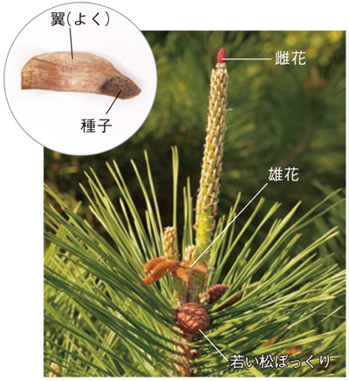
よく見るのはアカマツやクロマツのもので、秋には樹上で鱗片が開き、プロペラ型の種子がくるくる回って落ちてきます。野山や公園で探せば、さまざまな松ぼっくりが見つかります。
松ぼっくりは、針葉樹のマツの仲間の種子をつくるための器官です。「松かさ」とも呼び、植物学では「球果」といいます。アカマツやクロマツのほか、同じマツ科のゴヨウマツ、モミ、シラビソ、ヒマラヤスギ、カラマツ、コメツガ、エゾマツなども、それぞれ形や大きさや色の異なる松ぼっくりをつくります。マツ科以外の針葉樹でもヒノキ、スギ、コウヤマキ、メタセコイアなどは松ぼっくりに準じる硬い球果をつくります。
クロマツの花（雄花と雌花）と開花後1年の若い松ぼっくり（円内はクロマツの種子）

松ぼっくりは、もともと枝の変形で、一枚一枚の鱗片（種鱗ともいう）は葉が変化したものです。コウヤマキやスギの球果では、しばしば先端から枝葉が伸びますが、これも松ぼっくりが枝の変形であることを示しています。

マツの花と松ぼっくり
花粉症で有名なスギやヒノキと同様に、アカマツやクロマツの花も春に咲いて雄花は花粉を風に飛ばします。枝先の雌花が松ぼっくりに育ちますが、成熟には時間を要し、２年目の秋にようやく熟します。種子は鱗片の上に２個ずつ並んでいて、薄い翼をつけています。
秋の晴れた日、松ぼっくりは熟すと乾いて鱗片を広げます。すると、くるるる……、小さく回りながら種子が鱗片を離れます。種子は風に乗って飛び、新天地で芽を出します。
種子を飛ばした松ぼっくりはやがて地面に落下します。でも、中には次第に色あせながら２、３年も枝に残っているものもあります。

さまざまな松ぼっくり
木の種類によって、松ぼっくりの形や色、大きさ、枝への付き方はさまざまです。公園に植えられたヒマラヤスギの松ぼっくりは、ダチョウの卵を思わせる形と大きさで上向きに付きます。そのまま拾えたら素敵なのですが、残念、木の上で分解して散ります。唯一形の残る先端部はバラの花を思わせ、ブローチをつくる人もいます。
モミやシラビソは太くて立派な円柱形で枝に上向きに付きますが、やはり樹上で分解してしまいます。ツガやコメツガやエゾマツは枝に垂れて、かわいい松ぼっくりが拾えます。外国産のドイツトウヒ、ストローブマツ、テーダマツ、ダイオウマツなども公園などに植えられ、それぞれ特徴的で大きな松ぼっくりが拾えます。

開かない松ぼっくりのわけは？
チョウセンゴヨウの松ぼっくりは、熟しても開きません。閉じたまま、ぼとんと落ちます。種子には翼がなく、硬い殻があり、鱗片に埋もれています。地面で待っているのはリスやネズミやホシガラス。鱗片をかじって次々に種子を取り出し、どこかに運んでいきます。冬の食糧にと蓄えるのですが、一部を食べ残すので種子が散布されるというわけです。
種子の中身は油分に富むおいしいナッツで、私たち人間も食用の「マツの実」として利用しています。高山植物のハイマツもゴヨウマツの仲間で、種子には翼がなく、主にホシガラスが蓄えて散布します。
海外には、山火事にあうとはじめて鱗片が開いて種子を飛ばす松ぼっくりもあります。さらに人の頭より巨大なびっくり松ぼっくりもあったりと、なかなか奥は深いのです。

火事と種まき
リギダマツ（ミツバマツとも言いますね）の特徴として３本の針葉が束になっていること、球果の鱗片に刺があることがあげられますが、球果がいつまでも樹上に残っていることもあげられます。一般にクロマツの開いた松かさは１、２年は樹上に残るものですが、このリギダマツはたくさんの球果が数年以上も樹上に残っているようです。
リキダとは「頑丈な」とか「堅固な」という意味で、球果が多くは「頑丈に」閉じていることと広く開いた鋭い針葉が「堅い」ためにつけられた名前のようです。しかし、松かさが「頑固に」長期間残ると言う意味も含めてよさそうですね。
さて、なぜ落してしまわないのでしょうか。自生地ではリギダマツの球果は成熟しても固く閉じて種子を長期間保護していて高温や火災などにあうと開いて種子を散布する型の果実です。そのため森林火災などの跡に素早く生育をはじめる種類の１つです。しかし、すべての球果が閉じているわけでなくすぐに開くものもあります。固く閉じ続ける球果と開く球果がどうして決まるのかははっきりしません。
日本には自生の三葉松はなく、現存のものはすべて輸入植栽されたもので火災、高温にあうこともありませんが球果は自然に開いているのでしょう。しかし落ちにくい性質は残っているためと考えられます。

今日からはじめる自然観察「じっくり観察 松ぼっくり」nacs-j資料より

実の形の違い
南半球にはゴンドワナ大陸起源の針葉樹群として、マキ科とナンヨウスギ科が優勢です。マキ科は熱帯を越して北半球に進出しています。日本にもマキ科はイヌマキ、ナギが自生しています。マキの仲間はコニファーのような球果ではなく、種子が１つだけの実をつけます。ナンヨウスギの仲間は、球果のような形の実をつけますが、成熟すると球果はバラバラになって落下してしまいますコニファーの球果は種子が成熟するまでは、ロ (種鱗) を閉ざして種子を守ります。種子が成熟した後は樹種の性質に合わせて、風散布や動物散布、野火が来るまで待つタイプなどさまざまです。スギとヒノキの実も球果です。細かい種子には小さな翼がついていて、風に乗せて散布させます。
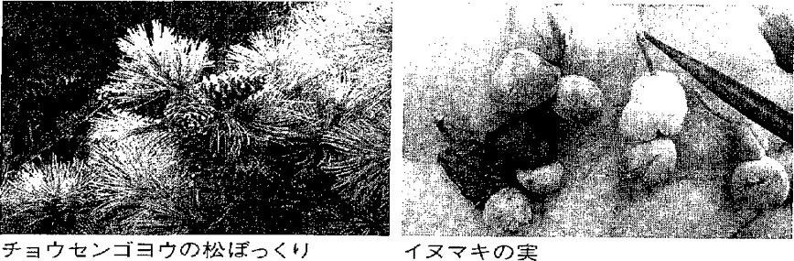
私たちが食べているマツの実はチョウセンゴヨウマツというゴヨウマツの種子です。松ぼっくり は大きく、種子が成熟すると松かさは緑色のまま落下します。身近なアカマツやクロマツのように木の上から風に乗せて種子を飛ばすことはしないのです。落下した松かさは地上の動物に狙われます。ネズミやリスが松かさに嚙みつき、おいしい種子を取り出そうと試みると、緑の松かさから松脂が染み出て、種子が取り出せないのです。仕方なく巣に運んだり、穴を掘って隠します。 しばらくすると、緑色は薄れて、ヤニは固まって種子が取り出しやすくなります。親木から移動された松ぽっくりは、すべての種子が食べつくされずに、巣の中や埋められた穴の中から芽を出すことができるのです。人はリスの上前をはねるように、マツの実を取り出します。ところが種子は固い殼に包まれているので、すぐには食べられません。食べられるようになっている松の実は、１つずつ手間をかけて割っているのです。

花が語りかけてくること
被子植物は昆虫との共進化の手段として、花弁のある花を進化させました。昆虫には花粉媒介の仕事を頼む報酬として、花蜜や花粉を提供しています。特定の昆虫が確実に花粉を運んでくれれば、風まかせの風媒花のように多量の花粉を作らずにすみます。
被子植物のなかで最初に花らしい花をつけ始めたグループに、モクレン科の樹木があります。ハクモクレンやコブシは花の形が原始的で大きく目立ちますが、花蜜はなく、大型の甲虫たちとの関係を想像させます。
日本特産のヤブツバキもメジロとの関係が深い鳥媒介の花木です。花の色が赤く、蜜の出る場所が雄しベの下にあるため、メジロは顔を雄しベの塊の中に突っ込み、顔中黄色い花粉だらけにして、ツバキの花から花へと吸蜜してまわります。日本には、ミツスイとして花蜜に頼った生き方をしている鳥が少なく、ツバキのほかに鳥媒介の木は見当たりません。ツバキの花ににおいはほとんどありません。冬になったらにおいをかいでみましょう。
飛鳥、奈良時代になると、ウメが大陸から導入され、メジロもウメの花蜜を吸うようになります。庭に植えられたウメにメジロが花蜜を吸いにきて花の中にくちばしを入れている姿が花札にある 「ウメにウグイス」です。梅が咲くころに庭木の虫を食べに来て、藪の中にいて大声でさえずるウグイスの声は、離れていてもよく聞こえます。江戸中期に台湾から導入されたカンヒザクラは、鳥媒介のサクラのため、よく蜜が出ます。花色が赤いことも、下向きに咲くことも鳥媒介の証拠になります。明治以降、花付きのよいおなじみのサクラ 「ソメイヨシノ」 という品種が街中に植えられるようになると、メジロにとって春の食糧がさらに増えたことでしよう。最近では、スズメのなかに桜の花を横からつつき、盗蜜することを覚えた個体がいます。新鮮な花の萼頭を横からくちばしでつつくために、花は花びらをつけたままで、くるくるまわりながら落下します。盗蜜を覚えた個体のいるスズメの集団は、仲間もやり方を覚えてまねをするため、各地で落下した花が目に付くようになってきました。花は彩り豊かで私たちの目を楽しませてくれますが、本来は訪花昆虫や鳥の目に付くための植物の工夫のたまものです。園芸趣味が高じた平和な江戸時代に、花の美しい樹木が花木と称して改良されました。江戸から明治の混乱で、江戸の武家屋敷に花開いた園芸文化は打撃を受けます。日清、日露戦争から太平洋戦争までの戰渦の中で下火になっていた園芸文化も、昭和から平成の平和な時代に再び花開して、 ガーデニングとして発展しました。花木だけでなく、草花の 利用も進み、私たちの日常生活の潤いになっています。

種子いろいろ
ガーデニングや花木の色彩豊かな花を愛でる風潮は、平和の象徴のようで好ましいことですが、樹木の立場で人の生活を見てみると、樹木は人のために利用されているばかりです。遺云子の研究が進んで、いままでの形態的分類が見直されてきました。研究が進むことは悪くありませんが、樹木たちにとっては、分類が整理されても特にありがたくはありません。無花粉のスギばかりが植えられたり、特定の花がきれいな品種ばかりが街中に溢れていることのほうが、長い目でみると影響があるでしょう。自然林の中で生きている木々たちにとって、種を守りながら分布を広げていくための、遺伝子のバラエティーを確保することが、今後の種の繁栄につながります。よい種子を実らせ、よい形質を次に伝える。環境の変化があっても、絶滅しないように遺伝子の多様注を確保しておく。このような樹木たちが望んでいる森の健康な状態は維持されているとは言い難い状兄です。種子散布にも、受粉のときのようにいろいろな形があります。風散布、鳥に食べられて糞とばら撒かれる鳥散布。粘る種子で鳥や動物の体に付着して運ばれる動物付着散布。重力散布はドングリのように実が枝から落ち流だけですが、ネズミやリスに運んでもらい、食べ残しが発芽するタイプです。水に浮いた種子 が流されて岸に流れ着くタイプなど、じつにさまざまです。長い時間をかけて進化してきた樹木が獲得した種子散布の方法が、人の介在で影響を受けています。
もちろん樹木にとって悪いことばかりではありません。人に気に入られた樹木は大いに繁栄しているからです。ただ、人の管理で増やされている樹木は、花付きがよく、花色が豊富で、花か長く咲き続けるなど、人にとってのよい形質を持つよう改良されたので、生きる力が弱くなっています。花がたくさんつくことは、実がならないということです。実がなると、花が咲いた枝には来年の花芽はつきません。実に養分を取られてしまうので、来年を体力回復期に当てますから、次の花は再来年になり ます。 実より花を見たいための、花付きのよい園芸品種は種子があまり実りません。また花色が豊富なのは人の好みです。自然界で契約を結んだ昆虫は花色が豊富だと、訪花するとき迷ってしまいます。花期が長いと受粉するタイミングが合いません。野生の樹木は花期を合わせて1週間以内に揃って咲くようにしています。長く花を見たいために園芸植物は花期が長くなるように改良されたのです。人の好みが全面に出た花木や草花は、管理がされなくなったら野生の樹木や草に負けて消滅し てしまいます。いつまでも花を楽しめる平和な世界が続くことを望まずにはいられません。

子孫繁栄は風まかせ、鳥まかせ 風媒と虫媒、鳥媒
樹木はシダ植物から進化したことがわかつています。古いタィプの樹木は風で花粉 を運ぶ風媒花、イチョウやソテツです。その後、針葉樹が分化してきます。針葉樹はすべて風媒花です。時代が進み広葉樹が進化してくると、効率の悪い風媒花から虫の助けを借りて花粉を運ばせる虫媒花が現れます。送粉者として適した昆虫が進化してくることが必要ですが、樹木にも送粉者に対して蜜や花粉を提供する共進化が起こるのです。虫との契約が成立した樹木は、種の数を増やし分布も広げます。熱帯ではハチドリなどの蜜吸鳥が現れ、鳥媒介も行われるようになります。

木が動くチャンス
樹木は発芽して生長することができた場所から移動することはしません。動く必要がないだけでなく、動くことによって生じるリスクを排除する意味もあるように思われます。人間の立場で動くことを考えると全身の筋肉を動かす多大なエネルギ—が必要です。エネルギ—の源を作り出せないために動物は餌を求めて動き回ります。太陽の光と水、空気があれば光合成で必要なものを作り出せる植物は、あえて動く必要がありません。動かなくても樹木個体が生存することはできますが、子孫の繁栄には結びつきません。そこで、種子といぅ命のつなぎ役を大量に作って散布させ、分布を拡大させることが樹木の生きる最大の目的になります。目的を達成するために、長い時間をかけてあらゆる手段を試していきます。その中で獲得した散布の方法が、風散布や水散布、鳥などの動物を利用することです。樹木の実が赤や黒紫色に熟するのは、鳥との共進化の結果です。風に乗りやすい種子の形も樹種の特徴を表しています。種子散布に失敗した樹木は、絶滅の憂き目をみることになります。種子の散布は、動かない木が唯一動く機会を得るチャンスなのです。

植物の世界にも、性別があります。
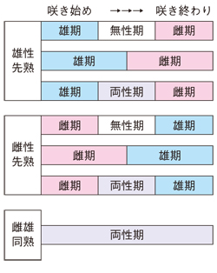
雄と雌の木があるもの、ひとつの木に雄花と雌花があるもの、そして、「ひとつの花に雄期と雌期があるもの」。これを知れば、花をじっくり観察するのが楽しくなります。
種子をつくる植物のうち、「被子植物」は花を発達させました。被子植物の種のおよそ7割は、花に雄しべと雌しべの両方があります。
雄しべは花粉を出し、雌しべは花粉を受け取るという働きをしますが、実は、雄しべと雌しべが同時に働かない花が意外とたくさんあります。ヤツデの花では、雄しべが働く時期（雄期）から雌しべが働く時期（雌期）へと変化します。逆に、雌期から雄期へ変化するものもあります。
このような変化を、ここでは、「花の性転換」と呼びます。変化の途中に雄でも雌でもない時期（無性期）が入るもの（例：ヤツデ）、雄期と雌期が重なった両性期があるものなど、植物の種類によってさまざまなパターンがあります。
図：花の性転換のパターン
雄期→雌期の変化を「雄性先熟」、雌期→雄期の変化を「雌性先熟」という。）

ほかの花の花粉を受け取りたい！
花の性転換は、植物にとってどんなメリットがあるのでしょうか？ 花が、蜜や目立つ花びらで虫を惹きつけたり、風に花粉を乗せて放出するのは、基本的には、近親交配を避けて、自分の花粉をほかの株の雌しべの先端（柱頭）に届けたり、ほかの株の花粉を自分の柱頭で受け取ったりする（他家受粉）ためです。
ひとつの花の中に雄しべと雌しべがあると、自分の花粉が自分の柱頭につくこと（自家受粉）が起こりやすくなってしまいます。ヘチマのように雄花と雌花を別々にしたり、ランのように虫が花に入るときには柱頭、出るときには雄しべに触れるようなしくみを備えたり、植物には自家受粉を防ぐさまざまなしくみがあります。花の性転換もそのひとつです。
タブノキなどでは、花の性転換が1本の木の中でそろって起こるため、ある時期は雌期の花、別の時期は雄期の花ばかりになります。そのため、木全体が性転換をするようなもので、自家受粉は大変起こりにくくなっています。
そろって性転換しない場合は、オオバコ（写真）のように雌期と雄期の両方の花がついている状態になりますが、オオバコの場合は、雄期の花が雌期の花の下にあるので、風で自家受粉する確率は低くなっています。
- 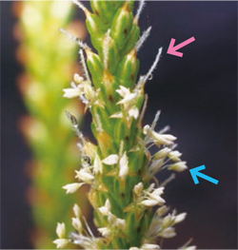
写真：オオバコ下から順にまず雌しべが出て、次に雄しべが伸び出していく。
雌期: 花びら（茶色・半透明で4枚）が閉じた状態で先端のすきまから白いひものような柱頭が伸び出して花粉を受け取る。
雄期: 花びらが開いて、雄しべが突き出し、花粉を風に乗せて飛ばす。
性転換をする花の多くでは、咲いている間に雄しべと雌しべがダイナミックに位置を変えます。雄期から雌期に移るとき、雄しべは取れて落ちたり（例: ヤツデ）、ぐたっと倒れて（例: クサギ）雌しべに場所を譲ります。逆に、雌しべは成長したり、先端が大きく開いたり、雄しべと入れ替わるようにせり上がって存在感を高めます。
花の観察では、花びらに眼を奪われがちですが、雄しべと雌しべに注目してみましょう。並んで咲いている複数の花を比べると、雄期と雌期の違いを見つけることができるかもしれません。そこには、身近な花の巧みで力強いしくみがあります。

今日からはじめる自然観察「あれ？昨日と違う！花の性転換」nacs-j資料より

メスの株から精子発見
イチョウはシダ植物全盛の時代から針葉樹とも広葉樹とも違った道を生き続けてきました。世界に分布を広げていた時代もあったのですが、仲間はすべて化石となり、生き続けている種類はイチョウだけです。中国から日本に伝わったイチョウは、明治時代世界的な発見で脚光を浴びます。樹木にも動物と同じょうに鞭毛を使って泳ぐ精子が存在することを、東京帝国大学の附属機関だった小石川植物園の平瀬作五郎といぅ技官が発表したのです。今でも残る精子発見のイチョウの大木はメス 株です。イチョウは雌雄異種。ギンナンはメス株になります。精子はギンナンの中で発見されました。イチョウの花は春、葉が展開するとき咲きます。雄花穂は風に花粉を乗せて飛ばす風媒花。雌花は緑色で小さくて目立ちません。先端に水滴を出していて、花粉が水に取り込まれると中に吸い込みます。花粉はギンナンの中で8月まで休眠。成熟したら花粉管を伸ばして精子に変身。8月にはギンナンらしくなっている実(大胞子) の中にある卵細胞に向かつて泳ぎ出します。この時に発見されました。同じ仕組みはソテツにもあります。ソテツからも精子が発見されています。

銀杏は恐竜たちの御馳走
イチョウは人の手で植えられたために人の生活圏にしか生えていません。自生地も消滅しているため絶滅種とされています。日本では大切に育てられてきたため各地で巨木が残り、天然記念物にもなっています。 国内最大のイチョウは青森県深浦の大イチョウです。乳垂れといわれる気根が地面まで達して、しっかり根としての役割を果たしています。葉には植物が海から上陸したときの痕跡があります。鴨の水かきや扇子のように広がった葉の形は、葉脈がニ叉分枝を繰り返しているためにできる形です。葉のカーブは対数曲線でもあります。このニ叉分枝は原始的なシダ、マツバランにみられます。イチョウは精子を作ったり、原始シダ類の特徴が残る葉には薬効効果もあります。ジュラ紀や白亜紀の草食恐竜はイチョウ葉を食べていたでしょう。葉だけでなく、あの臭気が強い実も草食恐竜の餌でした。恐竜が実を食べても、今人間が食べる部分は堅い内皮に守られているため種子は散布されたでしょう。散布者がいれば樹木は繁栄するのです。現在はタヌキやハクビシンが食べています。ため糞の中に銀杏が残っており発芽もしていますが、とても散布者とはいえません。

日陰者の強さ
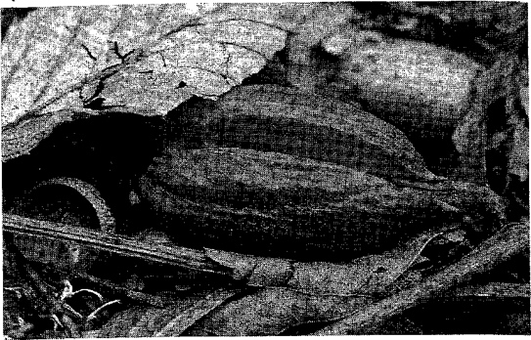
地面に落ちたドングリがどのようにして立派に育ち、森の主役になっていくのか、考えてみましょう。前の年の秋に枝を離れたコナラのドングリは、落ち葉の陰に着地。湿っていたので、すぐに根を出すことに成功しました。ドングリは、とがったほうから根も芽も出ます。冬のあいだすこしずつ根を伸ばして、養分の貯蔵庫になっている 双葉に水分を供給することができました。ドングリの中身は、肥大した双葉なのです。春になり、水分を吸ってふくらんだ双葉の貯蔵庫から糖分のエネルギーをもらって、芽を伸ばして本葉を出します。ドンクリはアサガオのタネのような双葉を広げて光合成をするのではなく、親木からさずかったデンプンを糖分に変えて、芽を伸ばす力にします。双葉でかせいだエネルギーで本葉を出して伸びていくより、早く本葉を出して苗木として高くなるほうがいいのです。カエデやケヤキ、ブナなどの落葉広葉樹のタネは、暗い森の中で芽吹いても、双葉から本葉を２枚以上出すことができません。すこし明るければもうすこし伸びることができますが、６月を過ぎて、森の中が暗くなるにつれて枯れてしまいます。コナラのドングリは、暗い森の中でも耐えて、秋まで生き残る確率は落葉樹より高くなります。最初の夏を生き残れば、冬も葉がある常緑樹の強みを発揮できるのです。落葉樹が混じる森なら、すこし明るくなる冬の森を生きぬきます。２年めの春には芽が伸びて、本葉は１０枚くらいになります。１年間生きぬいても樹高１メ—トルがやっとでしよう。５年たっても樹高５メートル、幹の直径１０センチ、年輪は１ミリ幅がやっと森の中で若い木が生き残ることはたいへんなのです。森で毎年生産されるドングリだけでも、何十万、何百万個になるでしよう。１年間生き残る個体は、そのうち１％もありません。多くは森の動物たちの食料となります。コナラのような常緑樹は、落葉樹より暗い環境に適応しているため、陰樹と呼ばれます。いくら環境に適応しているからといっても、森の中で日陰者として５年生き残るだけでも奇跡のようなことなのです。

セリ科の花が受粉、タネが熟し、花序がタネを守るように内側に丸まっていく様子

